城市经济与公共管理学院
2013年青年教师教学基本功大奖赛顺利举行

2013年4月10日下午1:30，城市经济与公共管理学院全体教师在博学楼708教室顺利举办了2013年青年教师教学基本功大奖赛。
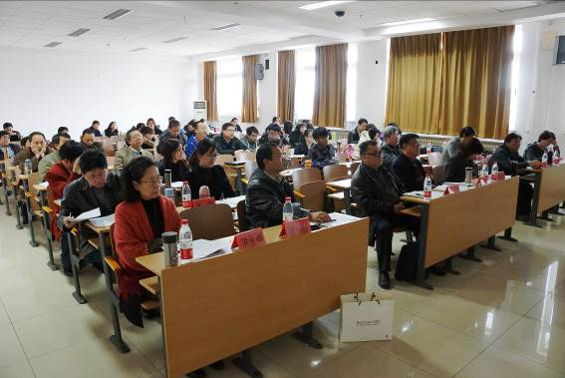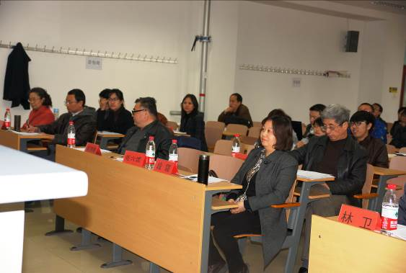
本次竞赛设一、二、三等奖三个奖项。评委由我校督导组专家张六琥、胡茂桐两位教授和学院院长段霞、书记林卫、副院长张杰以及洪亚敏、祝尓娟、彭文英、蒋泽中、谭善勇、章浩、王蕾等教师共12人。另有学生评委20人。此次比赛由学院院长助理叶堂林主持。
根据抽签次序，行政管理系张智新、潘娜，土地资源管理系徐虹、李强，公共事业管理系崔高鹏、缪明月以及区域经济系李青淼等7位老师先后向大家展示了各自的教学基本功。
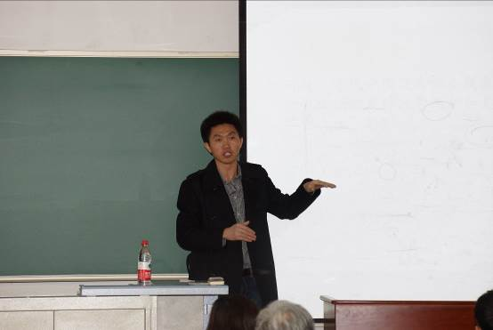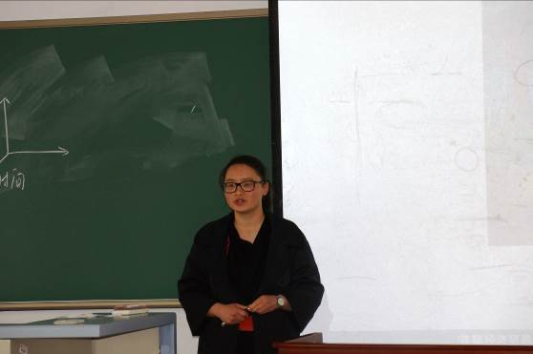
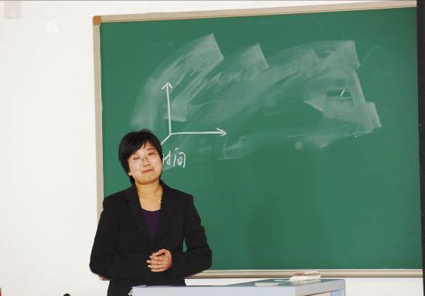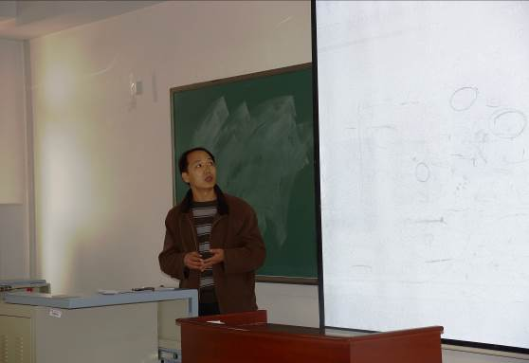
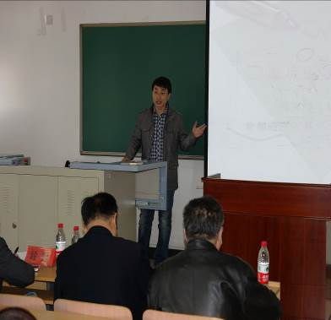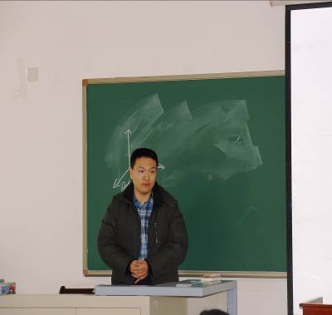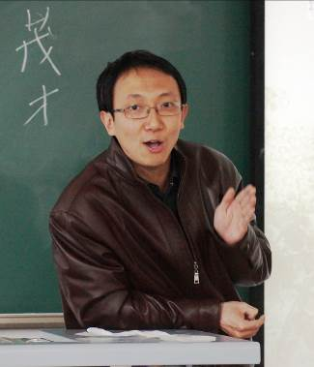

经精彩展示和激烈角逐，李青淼老师斩获一等奖，张智新、徐虹两位老师获得二等奖；缪明月、潘娜、崔高鹏、李强等四位老师获得三等奖。张六琥教授和段霞院长分别代表校督导组专家和学院领导对比赛作了精彩点评。林卫和张杰分别颁发了获奖证书。
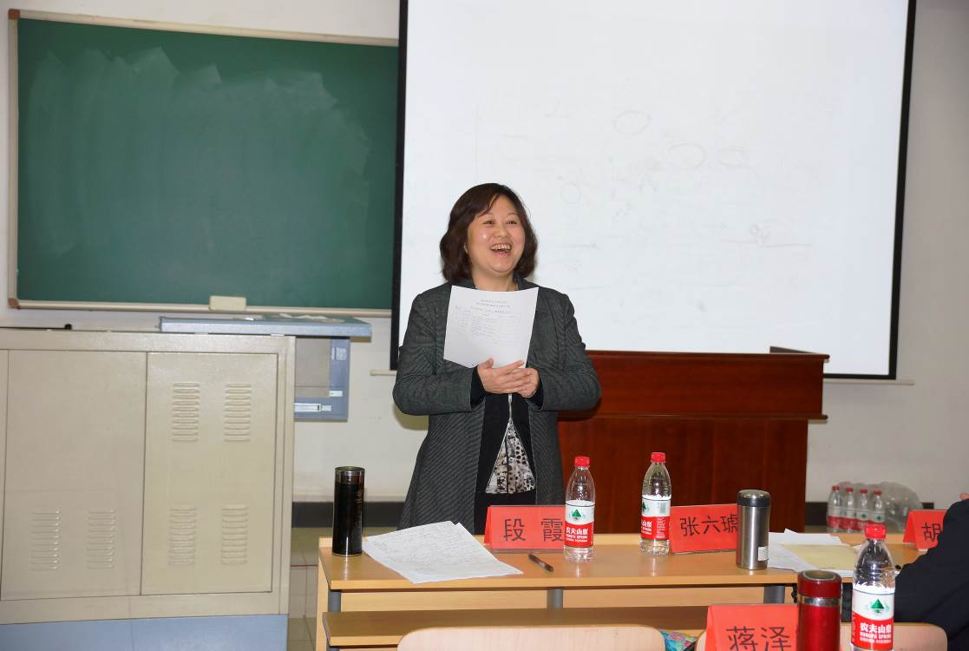
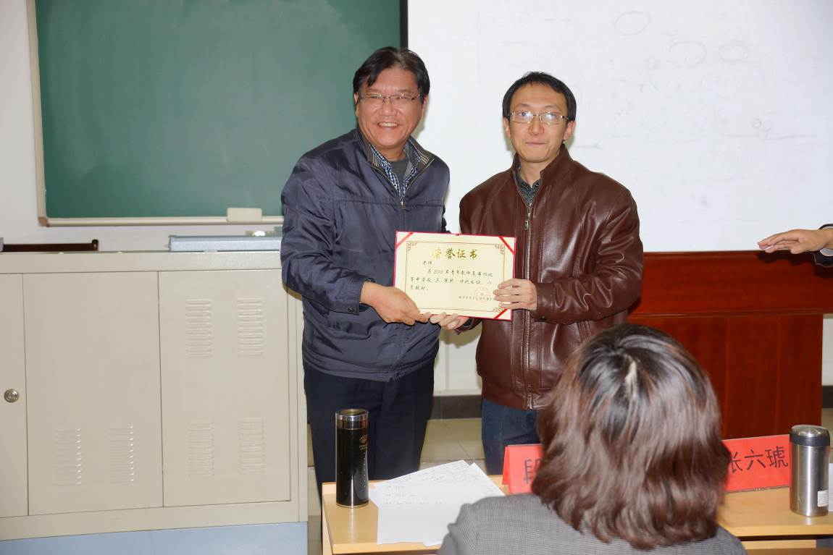
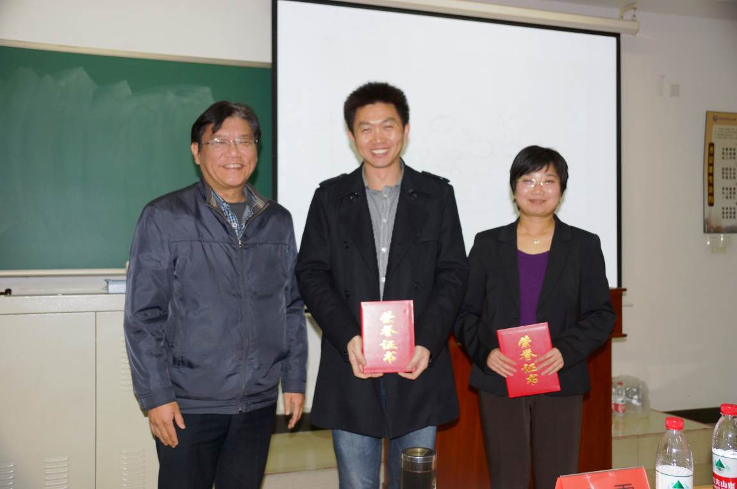
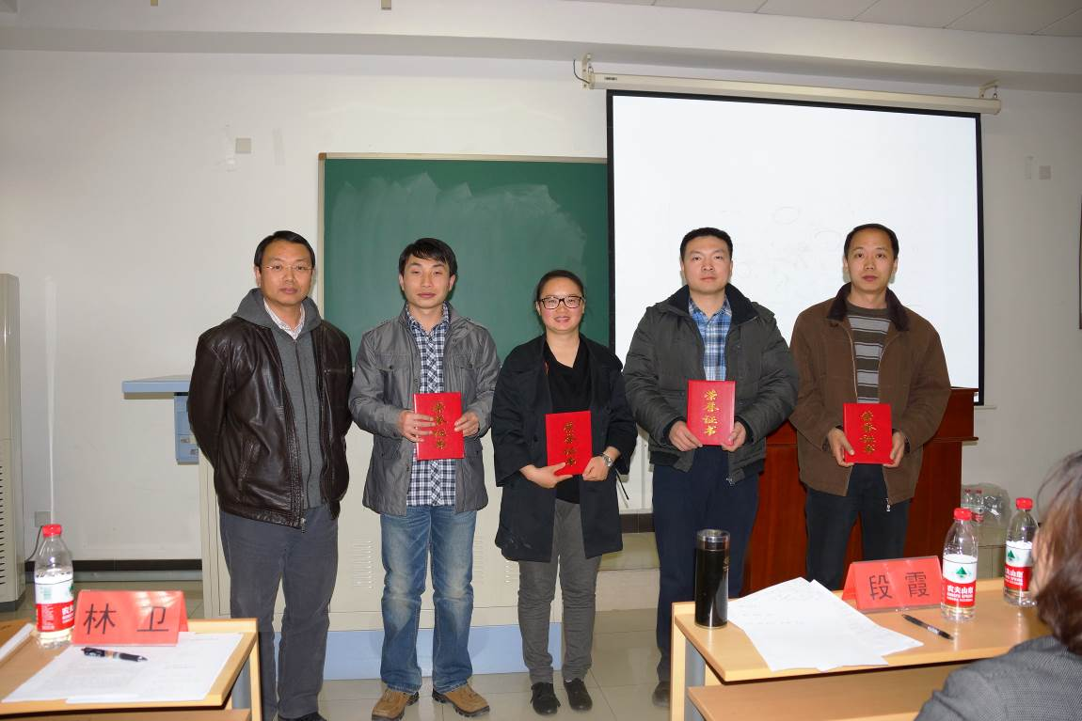
此次比赛充分展示了我院青年教师的独具特色的教学风格和教学基本功，增强了学院提高教学质量、讲究教学方法、重视教学效果的氛围，也为选拔青年教师参加“第九届首都经济贸易大学青年教师教学基本功比赛”奠定了基础。
下一步，学院将根据比赛结果和学校的比赛要求，再延请富有经验的老教师对我院参赛选手进行个性化指导，为青年教师尽快提高教学水平搭建舞台。

